***Позивница – Meghívó***

**„Kisboldogasszony” Szerb Búcsú Százhalombattán 2023.**

**„ Мала Госпојина” Храмовна слава у Бати 2023. г.**

Százhalombatta Város Szerb Nemzetiségi Önkormányzata

sok szeretettel meghívja Önöket erre az ünnepségre.

Српска Народносна самоуправа Бата срдачно Вас позива на Храмовну славу у Бати.

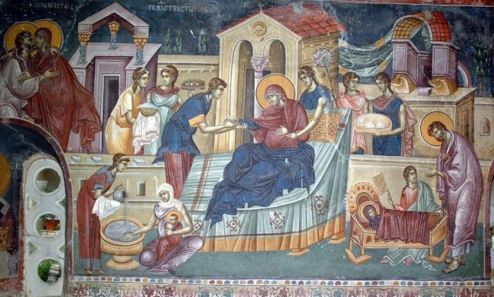

***Програм / Program***:

* 10:00 Св. Архијерејска Литургија .
* 16:00 Вечерње са резањем колача и освећењем кољива.
* 20:00 Традиционални бал ће да буде одржан у културном Дому у „Селу“ Бати
* 10:00. Püspöki Szent Liturgia
* 16:00 Ünnepi vecsernye és kalács és „kolјivo“ szentelés.
* 20:00 А hagyományos búcsúbál az Óvárosi Művelődési házban kerül megrendezésre.

***Датум/Időpont*: 2023. Szeptember 21. (csütörtök),**

***Локација/Helyszín:*** ***Százhalombattai Szerb Templom***

***2440 Százhalombatta, Szent László út 92.***

***Bál: Zenálkó Etel Óvárosi Közösségi Ház***

**2440 Százhalombatta, Szent László út 54.**

***Sok szeretettel várjuk!***

***Добродошли!***

Támogatóink:

